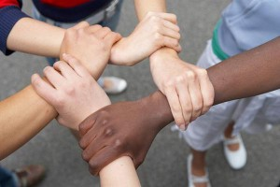Ochrana ľudských práv 1.EF

* ľudské práva sú nezrušiteľné a neodňateľné práva každého človeka
* sú univerzálne, čo znamená, že patria každému, bez ohľadu na to kde sa nachádza, akej je národnosti, rasy či vierovyznania
* týkajú sa vzťahu medzi jednotlivcom a štátom, pričom jednotlivec vystupuje ako subjekt oprávnenia a štát ako subjekt povinnosti
* zjednodušene by sa dalo povedať, že ľudské právo je:

1. POVINNOSŤ ŠTÁTU rešpektovať / chrániť / plniť právo jednotlivca, a zároveň
2. PRÁVO JEDNOTLIVCA vyžadovať, aby štát rešpektoval / chránil / plnil jeho

právo

* ľudské práva sú zhromaždené v medzinárodnými dokumentoch, ktoré môžu mať charakter:

1. Medzinárodnej zmluvy – sú záväzné pre štáty, ktoré ich ratifikujú;
2. Deklarácie – nezáväzné, resp. nevynútiteľné dokumenty, niektoré z nich však

majú napriek tomu veľký vplyv.

# osn.jpgUniverzálny systém ochrany ľudských práv

* ľudské práva dnešnej podoby sa začali rozvíjať po skončení druhej svetovej vojny
* v roku 1945 bola založená Organizácia spojených národov (OSN) - základnou úlohou bolo a stále je starať sa o udržiavanie a ochranu ľudských práv a mieru vo svete
* pod záštitou OSN vzniklo množstvo ľudsko-právnych inštrumentov
* v roku 1948 bola prijatá **Všeobecná deklarácia ľudských práv** (Universal Declaration of Human Rights)
* keďže ide o deklaráciu, znamená to že nie je právne záväzná.
* v roku 1966 prijaté medzinárodne zmluvy dve, a síce:
* **Medzinárodný pakt o občianskych a politických právach** (International Covenant on Civil and Political Rights, ICCPR) a
* **Medzinárodný pakt o hospodárskych, sociálnych a kultúrnych právach** (International Covenant on Economic, Social and Cultural Rights, ICESCR)
* obidva pakty boli ratifikované veľkým počtom štátov, vrátane Slovenska.
* do tejto skupiny patrí právo na život, slobodu prejavu, slobodu vierovyznania, sebaurčenie, právo na slobodu združovania a zhromažďovania, súkromie, politickú participáciu a mnoho ďalších
* pakt ustanovuje zriadenie **Výboru pre ľudské práva** (Human Rights Committee), ktorého úlohou je monitorovať dodržiavanie paktu členskými štátmi, prešetrovať medzištátne sťažnosti a čo je najdôležitejšie, výbor je kompetentný prijímať a riešiť aj individuálne sťažnosti – sťažnosti podané jednotlivcami proti štátu v prípade, že sa domnievajú, že ich práva vyplývajúce z paktu boli konaním tohto štátu porušené
* ďalšími dokumentmi v oblasti ľudských práv prijatými na pôde OSN sú špecializované dohovory, určené na ochranu určitých skupín ľudí
* Medzinárodný dohovor o odstránení všetkých foriem rasovej diskriminácie (ICERD) - **Výbor pre odstránenie rasovej diskriminácie** (CERD)
* Dohovor proti mučeniu a inému krutému, neľudskému a ponižujúcemu zaobchádzaniu či trestaniu - **Výbor proti mučeniu** (CAT)
* Dohovor o odstránení všetkých foriem diskriminácie žien - **Výbor pre odstránenie diskriminácie žien** (CEDAW)
* Dohovor o právach osôb so zdravotným postihnutím - **Výbor pre práva osôb so zdravotným postihnutím** (CRPD)
* Dohovor o právach dieťaťa – **Výbor pre práva dieťaťa** (CRC)
* Medzinárodný dohovor o ochrane práv všetkých migrujúcich pracovníkov a členov ich rodín – **Výbor pre migrujúcich pracovníkov** (CMW)
* Slovensko je zmluvnou stranou všetkých spomenutých dohovorov.
* v prípade podávania individuálnych sťažností vo všetkých prípadoch, vrátane Výboru pre ľudské práva platí, že sťažnosť môže podať obyvateľ SR, a to sám za seba, alebo v mene obete, ak bola táto obeť jeho alebo jej blízkym príbuzným
* je na výbere tejto osoby, či sa nechá zastúpiť alebo nie, právne zastúpenie totiž nie je podmienkou pripustenia sťažnosti
* podmienkou je však vyčerpanie národných prostriedkov nápravy
* sťažnosť sa podáva v jednom z oficiálnych jazykov OSN (angličtina, francúzština, španielčina, ruština, čínština)
* musí byť písomná, podávateľ v nej musí uviesť dôvod, prečo sa rozhodol žiadosť podať a musí v nej byť konkretizovaný podávateľ a štát, proti ktorému sa sťažnosť podáva
* ďalšou podmienkou je, že štát, proti ktorému sa sťažnosť podáva, akceptoval právomoc výboru rozhodovať vo veciach individuálnych sťažností
* rozhodnutia výborov sú nezáväzné, pre štáty majú odporúčací charakter

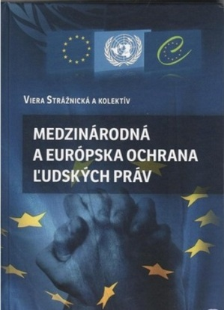Európsky regionálny systém ochrany ľudských práv

* je najefektívnejším spomedzi existujúcich systémov ľudsko-právnej ochrany
* je založený na činnosti troch nezávislých štruktúr:

1. **Organizácia pre bezpečnosť a spoluprácu v Európe (OBSE)**– jej základnou úlohou je udržiavanie bezpečnosti a mieru medzi členskými štátmi. Slovensko je členom tejto organizácie. V súčasnosti sa dá povedať, že jej angažovanosť v oblasti ľudských práv má skôr klesajúcu tendenciu.
2. 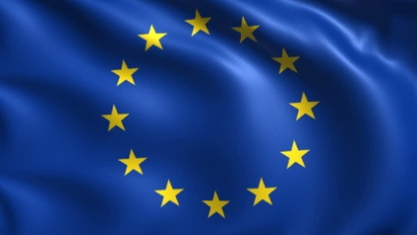**Európska únia** – napriek tomu, že bola založená za účelom ekonomickej integrácie, jej angažovanosť vo sfére ľudských práv neustále rastie. Základným ľudsko-právnym dokumentom v rámci únie je Charta základných práv Európskej únie. Bola vyhlásená v decembri roku 2000, právne záväznou sa však stala až po deviatich rokoch existencie, a to vstupom Lisabonskej zmluvy do platnosti v roku 2009.
3. 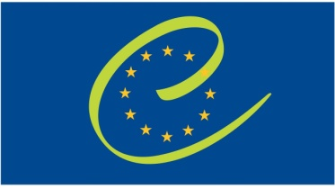**Rada Európy** – medzinárodná organizácia, zriadená pre potreby ochrany ľudských práv v Európe.